Отчет по реализации компонента менеджера памяти Best Fit
1. Общая постановка задачи
Целью работы является реализация компонента CEcoMemoryManager1Lab, предоставляющего функциональность управления памятью.
Ключевое требование состоит в реализации алгоритма выделения памяти Best Fit (наилучший подходящий) с поддержкой динамического разделения и слияния блоков.
2. Реализуемый алгоритм
Стратегия Best Fit подразумевает поиск свободного блока памяти, размер которого минимально превышает или равен требуемому размеру.
При запросе N байт алгоритм просматривает всю кучу (или список свободных блоков) и выбирает такой свободный блок, где остаток (неиспользуемая часть) будет минимальным.
Преимущество - минимизация потери памяти на неиспользуемые остатки (внутренняя фрагментация) по сравнению со стратегиями First Fit (первый подходящий) или фиксированными блоками.
Недостаток - требуется полный проход по списку блоков при выделении, что может занимать время O(N), где N - число блоков в куче.
3. Реализация
3.1 Структура данных
Для управления памятью используется метод граничных дескрипторов (Boundary Tags). Каждый блок памяти (как занятый, так и свободный) предваряется заголовком, который хранится непосредственно в куче (in-band metadata).
Реализация в CEcoMemoryManager1Lab.h:

typedef struct MemoryHeader {
struct MemoryHeader* pNext; /* Указатель на следующий блок */
uint32_t size; /* Размер данных в блоке */
bool_t bFree; /* Флаг: свободен ли блок */
} MemoryHeader;

3.2 Инициализация
При инициализации весь доступный участок памяти размечается как один большой свободный блок. Создается первый заголовок по начальному адресу кучи (m_pHeapStart), в который записывается общий размер памяти за вычетом размера самого заголовка.
3.3 Выделение памяти
Реализован алгоритм Best Fit. При вызове функции Alloc:
- Выравнивание - размер запроса выравнивается по размеру машинного слова (sizeof(voidptr_t)), используя арифметическое вычисление остатка:

if (size % sizeof(voidptr_t) != 0) {
size += (sizeof(voidptr_t) - (size % sizeof(voidptr_t)));
}

- Поиск - производится полный проход по списку блоков, начиная с m_pHeapStart. Алгоритм ищет свободный блок (bFree = 1), размер которого достаточен (>= size).
  - Если размер совпадает идеально - поиск прекращается.
  - Иначе запоминается блок с минимальным размером (bestSize).
- Разделение (Splitting) - если найденный блок существенно больше требуемого (хватает места на данные + новый заголовок), он разбивается на два:
  - Первая часть помечается как занятая и отдается клиенту.
  - Вторая часть оформляется как новый свободный блок и связывается через pNext.
3.4 Освобождение памяти
- Выделяется новый блок требуемого размера.
- Данные копируются из старого блока в новый (функция Copy реализована вручную побайтовым копированием).
- Старый блок освобождается.

4 Тестирование
Для подтверждения работоспособности был разработан тестовый сценарий в MySimpleEcoOS.c, который запускается на эмуляторе QEMU:
- Тест алгоритма Best Fit:
  - Создаются “дырки” в памяти размером 512 и 256 байт.
  - Запрашивается блок 128 байт.
  - Ожидаемый результат: Аллокатор должен выбрать блок 256 байт (как наиболее подходящий), а не первый попавшийся 512.
- Тест слияния блоков (Coalescing):
  - Выделяются два соседних блока.
  - Оба блока освобождаются.
  - Запрашивается блок, размер которого больше каждого из них по отдельности, но меньше их суммы.
  - Ожидаемый результат: Успешное выделение (подтверждает, что блоки склеились).
- Стресс-тест фрагментации (“Swiss Cheese”):
  - Выделяется массив мелких блоков, затем освобождается каждый второй.
  - Запрашивается блок больше размера “дырки”.
  - Ожидаемый результат: Аллокатор находит место (пропуская мелкие дырки).
- Тест Realloc:
  - Проверка расширения (Expand) и сужения (Shrink) блоков с сохранением данных.

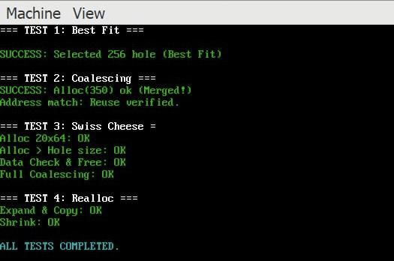

5. Заключение
В ходе лабораторной работы был разработан компонент CEcoMemoryManager1Lab. Реализована эффективная стратегия управления памятью Best Fit на основе списка свободных блоков (Free List).
Ключевые достижения:
- Отказ от внешних массивов дескрипторов в пользу встроенных заголовков, что позволяет масштабировать количество блоков в зависимости от объема памяти.
- Реализована автоматическая дефрагментация (склейка) при освобождении, что снижает фрагментацию кучи.
- Обеспечена поддержка виртуальной памяти с обработкой страничных прерываний.
Сравнительный анализ показал, что Best Fit минимизирует потери памяти (внутреннюю фрагментацию) по сравнению с First Fit, хотя и требует полного прохода по списку свободных блоков при выделении.

